

La alianza de R con el proveedor autóctono de fibra óptica ‘Rede Aberta’ permitirá incrementar la cobertura del operador gallego en más de 70.000 inmuebles y llevar la alta velocidad a núcleos de más de un centenar de municipios de Galicia

Cerca de 7.000 inmuebles de Chantada disponen de alta velocidad con la fibra óptica de R y con 5G del operador gallego en zonas del municipio de difícil acceso

- En los últimos meses R ha aumentado en cerca de 2.100 el número de inmuebles de Chantada (Lugo) conectados a su red de fibra ultrarrápida FTTH gracias a su acuerdo con el mayorista gallego de fibra óptica ‘Rede Aberta’.

- Esas casi 2.100 viviendas y empresas incorporadas a la red de R en diversas zonas de Chantada ya pueden disfrutar de los servicios de telecomunicaciones más innovadores y de posibles accesos de hasta 1 giga, wifi 6 y tele con deco Android sin coste adicional.

- Chantada, como otros 223 municipios gallegos, dispone también de cobertura con la solución ‘internet rural’ 5G de R (mambo ‘Axiña’) para llevar la alta velocidad a zonas rurales de difícil acceso a donde no llega la fibra óptica.

- Además, la adjudicación de más de 52M€ del plan Único 5G Rural le permitirá liderar el 5G en Galicia en el ámbito rural.

- Hogares y negocios de Chantada con antiguas conexiones ADSL -ya deshabilitadas- podrán disponer de banda ancha con la fibra óptica de última generación de R o con su solución de ‘internet rural’ 5G si la fibra no se ha podido desplegar en su zona.

Viernes, 14 de junio de 2024.- El municipio lucense de Chantada ya dispone de cobertura de fibra óptica hasta el hogar (FTTH) en aproximadamente 7.000 hogares y empresas que pueden disfrutar desde este momento de los servicios más avanzados de telecomunicaciones con la tecnología más rápida del mercado.

La cifra de inmuebles conectados a la red de R se ha incrementado recientemente en Chantada -y en más de un centenar de municipios del territorio- gracias al acuerdo del operador con el mayorista también gallego de fibra óptica ‘Rede Aberta’. Fruto de esta alianza alrededor de 2.100 inmuebles se han sumado a la infraestructura de R en diversos núcleos del ayuntamiento de Chantada. De esta manera, la población de estas zonas también dispondrá de accesos ultrarrápidos a internet de hasta 1 giga simétrico (subida y bajada), de una cobertura óptima en los hogares -pues la fibra llega hasta sus viviendas- y de una mayor capacidad de navegación con varios dispositivos a la vez. Todo ello unido a los servicios de wifi 6 y tele con deco Android 4K sin coste adicional.

Hablamos de la última tecnología basada en el estándar XGS-PON, preparada para el futuro, idónea para simultanear tareas de teletrabajo, teleformación, videollamadas, streaming, gaming… etc. Un sistema que habilita esos accesos megarrápidos con cuatro veces más capacidad de descarga que la tecnología actual y hasta ocho veces más capacidad de subida.

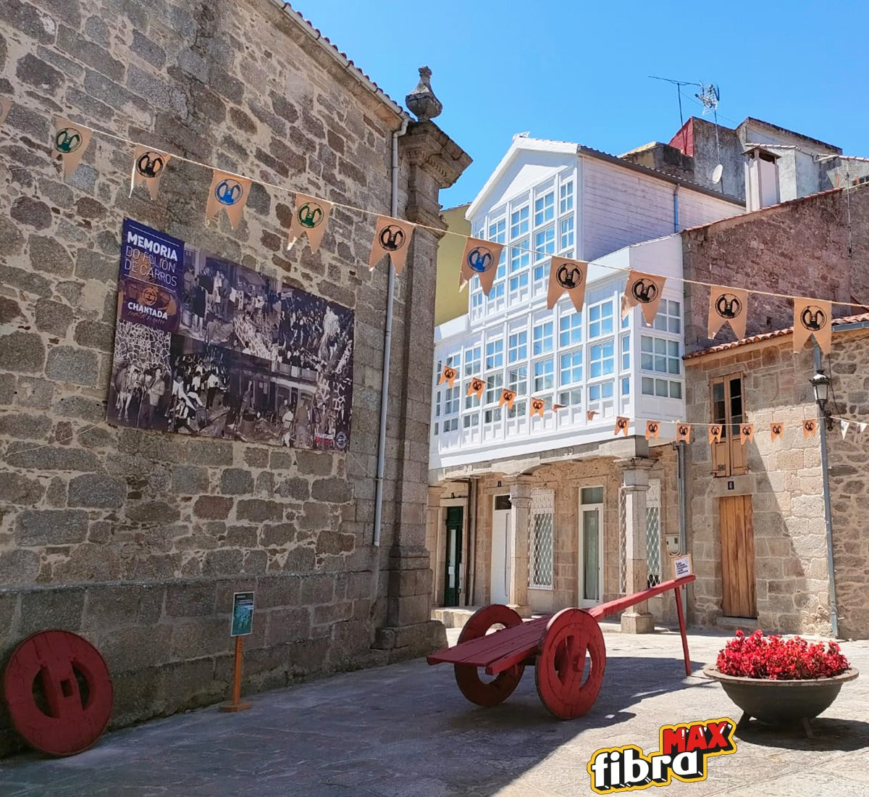

El acuerdo de R con ‘Rede Aberta’ permitirá cubrir aproximadamente 70.000 nuevos inmuebles que se conectan ahora a la infraestructura del operador gallego y llevar la alta velocidad con la fibra más rápida a rincones de Galicia en núcleos rurales de un centenar largo de municipios del territorio.

La intención es ampliar al máximo la cobertura de banda ancha en todos los recovecos de la comunidad gallega. Y así, R y ‘Rede Aberta’ se alinean en su afán de proporcionar al rural de Galicia los medios tecnológicos para integrarse en el mundo digital y lograr que la conectividad llegue a zonas impensables hasta la fecha. Gracias a ello, aldeas del rural disfrutarán de los servicios de R tal cual lo hacen las capitales de provincia del territorio: un paso más en la reducción de la brecha digital entre ambos entornos.

‘Internet rural’ R para completar cobertura de alta velocidad en Chantada

En las zonas de Chantada donde, por cuestiones orográficas o de dispersión poblacional no llega la fibra óptica, existe la opción de ‘internet rural’ de R con 5G (mambo Axiña), que permite a hogares y empresas de estos lugares de difícil acceso disponer de alta velocidad de hasta 600 megas con 5G y wifi 6.

La tecnología 5G de ‘internet rural’ de R se apoya, por una parte, en un router que permite conseguir esas velocidades y, por otra, en el sistema wifi 6 para facilitar, por ejemplo, una experiencia multidispositivo excelente conectando a la vez distintos aparatos con una latencia mínima, semejante a la que tendrían con una conexión de fibra (latencia= tiempo que tarda en cargarse una página, en enviarse un correo electrónico o en ejecutarse una acción en un videojuego online). Internet rural 5G ilimitado.

El servicio ‘Internet rural’ hace de R, desde 2022, el primer operador que dota de una solución 5G convergente fijo y móvil a clientes/as sin fibra en Galicia. El objetivo es llevar esta propuesta a la mayor parte de inmuebles diseminados por zonas de la comunidad de orografía complicada.

En la actualidad el 90% de la población gallega dispone de cobertura 5G de R y está preparada para hacer uso de esta tecnología avanzada de quinta generación. Un total de 224 ayuntamientos gallegos, incluido el de Chantada, disponen ya de la solución ‘internet rural’ de R, que permite a sus habitantes navegar a altas velocidades como lo pueden hacer en 1,7 millones de hogares cubiertos por R con su fibra óptica FTTH de última generación en Galicia.

Además, el grupo MASORANGE, cuya marca principal en Galicia es R, se ha adjudicado más de 52M€ del plan Único 5G Rural destinado a dotar de 5G al entorno rural gallego y reducir más la brecha digital en la comunidad. Esta cantidad supone el 98% del presupuesto de este plan para Galicia, lo que le permitirá liderar el 5G en Galicia en el ámbito rural.
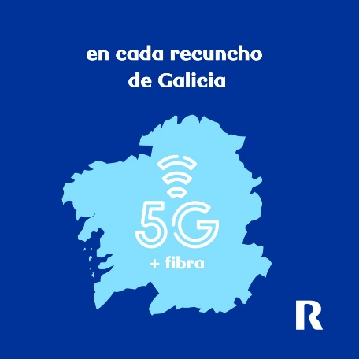
Fibra óptica o internet rural 5G de R, opciones idóneas ante el fin del ADSL

Por último, tanto la opción de la fibra óptica FTTH de R como su solución de ‘internet rural’ -si la fibra no llega a la zona- son también alternativa para quienes tengan en Chantada una conexión a internet a través de par de cobre, porque el tradicional ADSL ya ha dejado de funcionar y/o de comercializarse en Galicia.

De hecho, la mayor parte de los/as antiguos/as usuarios/as con ADSL en la comunidad gallega viven en el rural, pues la dispersión geográfica y la orografía favorecieron en su momento el despliegue del par de cobre para llegar a muchos lugares invirtiendo menos. Sin embargo, el ADSL se ha quedado obsoleto ya que ofrece menos ancho de banda y sufre más con meteorología adversa.

comunicación R
prensa@mundo-r.net
R.gal

